摘要：

创新生态系统的概念在全球范围内日益受到关注。各国政府和工业界都热衷于培养创新生态系统，以系统地营造有利环境，鼓励本地创新者创造知识并获取商业价值。尤其是在快速发展的新兴产业中，创新生态系统需要特别关注，因为这些产业紧密连接着科学、技术和商业。因此，本研究提出了一个框架来调查涉及科学、技术和商业子生态系统的多层创新生态系统的创新能力，同时考虑创新生态系统的两个核心属性：集成价值链和互动网络。此外，该框架分析了科学、技术和商业层次之间的相互作用；在此基础上，可以绘制一个四象限图，表示创新路径。中国的3D打印生态系统被选为案例研究。本研究发现，中国的3D打印生态系统在科学和技术方面表现良好，可能有新的发展路径，这些路径源于基础研究和技术，而不是复制技术和低成本生产。本研究对创新生态系统的文献作出了贡献，并对工业界、研究人员和政策制定者具有重要意义。

作者及单位：许冠南a, Yuchen Wub, Tim Minshallc, 周源d

a 北京邮电大学 经济与管理学院, 北京, 中国

b 北京大学 光华管理学院, 北京, 中国

c 剑桥大学 技术管理中心, 英国

d 清华大学 公共管理学院, 北京, 中国

关键词：创新生态系统; 新兴产业; 创新路径; 发展中国家; 3D打印

引入

近年来，创新生态系统的概念受到了越来越多的关注。它被认为是提升企业、行业、地区和国家创新能力的不可或缺的组成部分 (Jackson, 2011)。政府和工业界对创建创新生态系统特别感兴趣，这些系统将多个创新主体（如大学、研究机构、企业等）连接起来，以培养有利于创新者协同创造价值的环境 (Frenkel and Maital, 2014; Iansiti and Levien, 2004)。此外，这些组织期望能够协同产生价值并以可持续的方式共同演化 (Adner and Kapoor, 2010)。然而，有人认为，创新生态系统的概念尚未明确定义，且经常被过度强调市场力量 (Oh et al., 2016)。

总体而言，创新生态系统包括两个不同的生态系统——知识生态系统和商业生态系统 (Oh et al., 2016)。前者由研究和开发驱动，后者由市场经济驱动。在考察创新生态系统时，应该同时强调知识社区中的知识创造和商业经济中的价值获取 (Clarysse et al., 2014)。此外，在知识生态系统内，还有两个独立但相互连接的部分——用于公共产品的科学知识创造和某种程度上受知识产权保护的技术知识生产。这些商业、技术和科学层次构成了一个创新生态系统，它们各有特点——理解这些特定细节可能有助于更全面地评估创新生态系统的创新能力；然而，相关研究仍然稀少。

此外，这些科学、技术和商业社区是独立但相互连接的，特别是在考虑基于科学和技术的新兴产业时——当前新兴技术和产业的激增使创新生态系统更加吸引人，因为新兴技术可能为传统的技术追随国家创造重要的“机会窗口”，使其能够在创新方面赶超当前的技术领导者 (Rifkin, 2011; Zhou et al., 2015a, 2015b)。一般来说，这些新兴技术通常从科学研究阶段开始，然后转向技术开发阶段——这些阶段可能不会按顺序进行，然后知识才能通过商业活动转化为商业价值。因此，这些科学、技术和商业层次之间的联系和相互作用是动态的，需要进一步探讨，这可能有助于更好地理解特定创新生态系统的增长路径。

因此，本文提出了一个框架，用于分析跨科学、技术和商业层次的创新生态系统——特别是在新兴经济体中——以评估多维创新生态系统的创新能力，并探讨创新生态系统的发展路径。本研究试图回答以下问题：(1) 从集成价值链的角度看，整体创新生态系统的特征是什么？(2) 从互动网络的角度看，整体创新生态系统的特征是什么？(3) 各层次之间的相互动态是什么，可以识别出哪些发展路径？为回答这些问题，我们选择了中国的3D打印行业作为案例研究来测试我们的方法。

本文的其余部分组织如下。第2部分回顾了现有的关于创新生态系统的文献。第3部分详细说明了所提出的分析框架和所涉及的方法。第4部分介绍了案例研究，并将该框架应用于中国的3D打印行业。第5部分进一步讨论了案例研究的发现。第6部分得出结论并提供政策建议。

理论背景

2.1. 科学、技术与商业创新生态系统的概念

现有的生态系统概念使用“商业生态系统”一词来表示广泛连接的组织网络，其中关键公司可能通过与其他参与者的互动演变并获得竞争优势 (Moore, 1993)。这强调了由市场力量驱动的商业或经济行为者在建立价值网络方面发挥关键作用 (Oh et al., 2016)。后来的研究扩展了这一概念，包含了“创新生态系统”，其目的是促进技术发展和创新 (Iansiti and Levien, 2004; Jackson, 2011)。对技术创新的强调增加了这一概念的复杂性。新的技术创新或知识是通过复杂的、动态的生态系统产生的，这些生态系统不仅包括公司，还包括政府机构、工业参与者、大学、研究机构等 (Frenkel and Maital, 2014)。

### 2.1.1商业与知识创新生态系统

这两个组成部分（商业生态系统和知识生态系统）在现有的生态系统社区中是独特且基本分离的。这两种经济体之间的差距可能归因于“创新生态系统”一词背后的基本驱动因素。首先，商业生态系统主要旨在为公司和客户创造价值，而知识生态系统旨在产生新知识。因此，知识生态系统通常以大学或研究机构为中心，而大公司是商业生态系统的领导者 (Clarysse et al., 2014)。其次，商业生态系统通常被视为市场驱动的（主要在供应链或价值链管理研究中），因此专注于通过价值链的经验学习和信息交流，以追求成本降低和质量改进 (Barclay et al., 2014)。尽管这种追求需要创新，但它们通常不涉及知识生态系统在寻求利用新技术创造新用户利益时通常考虑的那种根本性或颠覆性创新 (Oh et al., 2016)。

因此，我们认为需要综合考察这两个生态系统。具体而言，知识生态系统和商业生态系统之间的互动或动态变得非常重要，需要进一步探讨。例如，基础知识和知识网络可以通过知识溢出 (Oh et al., 2016) 从知识创造者（如大学、研究机构、国家实验室）转化或演变为商业生态系统中的企业参与者（如公司、分销商、客户）。同时，商业生态系统可以通过需求反馈为知识创造者提供价值主张。最近的一些文献，尽管仍然有限，已经试图探讨知识生态系统和商业生态系统之间的差距。例如，Clarysse et al. (2014) 发现这两个生态系统在组织和动态方面存在显著差异。具体而言，知识生态系统中的核心组织彼此之间不直接竞争。相反，商业生态系统中的公司努力成为通过提供关键产品、服务和商业基础设施来填补空白的重要参与者。这表明，从知识生态系统到商业生态系统的预期演变可能不是准自动的。然而，这类研究仍未能解决知识生态系统和商业生态系统之间的相互作用问题，而这可能有助于更好地理解演变过程。

### 2.1.2科学与技术知识生态系统

技术创新中的知识创造方面涉及科学知识发现（如研发）和技术可行性实验 (Suarez, 2004)。这些过程必须在知识通过商业活动转化为商业价值之前进行。根据 Phaal et al. (2010) 的说法，科学和技术产业出现的知识生成阶段可以理解为科学和技术阶段（可以是非线性或连续的），其中早期的科学阶段是初始概念验证，然后通过过渡过程转化为技术原型和应用。这两个组成部分（科学和技术）在知识特征上是不同的，并且具有独特性。例如，科学知识往往是面向公众的，由大学或研究机构生产。与此同时，技术知识可以来自任何具有研发能力的创新组织，通过专利和版权，它往往是某种程度上的私人知识 (Oh et al., 2016)。一般来说，科学知识的创造产生公共产品和对技术知识生产者（如企业实验室、高科技衍生公司等）的大量知识外部性，这些生产者关心的是知识产权的所有权（如通过专利）以实现“可占用性”制度 (Hughes, 2012)。传统的三螺旋或“科技城”文献表明，系统中的公司可以从与大学或研究机构的物理接近中受益 (Saxenian, 2006)。然而，很少有研究认识到知识生态系统内科学和技术社区之间的差异，更少有研究探讨公共科学溢出和私人技术知识产权收益之间的联系和相互作用 (Phelps et al., 2012)。作为为数不多的尝试之一，Shibata et al. (2010) 探讨了新兴产业中科学知识发现和技术发展之间的差距，建立了一个坚实的理论基础，以进一步探讨知识生态系统内科学和技术层次的异质性。

一般来说，政策制定者热衷于创建充满活力和富有成效的科学和技术知识中心，期望这些增值发现能转化为商业经济。新兴经济体尤其希望促进本地的科学和技术知识创造，以增强某些行业的本土创新能力，最终目的是在全球创新竞赛中赶上。例如，中国启动了一系列计划，以培育科学（如973计划）和应用技术（如863计划）的本地知识生产，旨在开发本土技术平台和生态系统 (OECD, 2008)。这就需要进一步探索科学和技术知识与商业生态系统及其之间的联系。然而，研究这一问题的文献很少。此外，关于新兴创新生态系统，科学、技术和商业的发展通常不同步，有时从一个领域开始并演变到其他领域。发展路径在创新追随国和全球领导者之间可能有所不同。因此，本研究旨在进一步探讨新兴经济体中的科学-技术-商业连接，并填补上述研究中的空白。

2.2. 创新生态系统的关键属性：集成价值链和互动网络

鉴于科学-技术-商业（S-T-B）生态系统之间缺失链接的担忧，现有文献还探讨了使“创新生态系统”能够为企业、行业、地区和国家提供更有形和实际利益和价值的基本属性。成功的生态系统允许企业创造单个企业无法独立创造的价值。这些系统的好处已经从许多理论角度进行了研究，如开放创新、平台领导、基石战略、价值网络和超链接组织。除了企业层面的管理利益外，这些研究还强调了创新生态系统的关键关注点：核心和利基参与者之间的互动和协调，以及价值链中价值互补性的整合 (Adner, 2006; Battistella et al., 2013; Oh et al., 2016)。遵循这一思路，本研究将创新生态系统视为具有两个核心属性的S-T-B生态系统：集成价值链和互动网络。

首先，创新生态系统概念强调价值链中价值互补性的整合，这可以丰富整个生态系统。传统研究将生态系统视为一个松散连接的参与者系统，这些参与者依赖彼此的互惠利益；每个参与者在价值链内的特定活动中专业化，而集体努力产生价值。在价值链中，有不同的角色，或“利基”参与者，可以对应于产业价值链中的链接 (Frenken et al., 1999; Raven, 2005)。这表明，如果价值链中缺少特定的“利基”或存在薄弱环节，生态系统的集体价值生成可能会减弱。Adner和Kapoor (2010) 跟踪了创新生态系统中输入和输出的流动，以区分上游组件和下游补充物，并检查它们对公司绩效的不同影响。Schot和Geels (2007, 2008) 强调了技术和社会技术制度演变中的利基，突出了科学、技术、商业市场用户和监管环境之间的相互作用。呼应这一点，我们认为价值互补性的整合不仅在商业生态系统中需要进一步关注，在以公共知识为导向的科学生态系统中以及在知识产权保护更多的技术领域也需要进一步关注。这些层次之间的相互作用也需要进一步关注。

其次，创新生态系统文献强调了创新行为者之间的组织间合作网络；商业和S&T知识生态系统强调合作和互动。生态系统中的参与者（如企业、政府、科学园区、大学）形成一个合作和竞争的社区。商业生态系统文献将复杂的企业间关系（有形或无形）视为价值生成的关键 (Battistella, 2014)。在这里，生态系统中的参与者共同生成价值和社会资本，实现长期的可持续增长，并有共同的命运。通过在价值网络中的合作，组织利用它们的相互依赖性，比孤立的组织更具竞争优势 (Iansiti and Levien, 2004; Binz et al., 2014)。现有关于商业生态系统的研究探讨了为了价值创造而进行的合作和竞争，以及通过网络进行信息交流和知识共享的关键影响因素 (Pierce, 2009)。具体来说，商业生态系统强调核心参与者的出现，以确保生态系统的每个成员都保持良好状态 (Iansiti and Levien, 2004)。知识生态系统也强调关键知识行为者之间的相互作用、递归行为和共同演化网络的制度嵌入；共同支持新技术的生成、传播和利用 (Bergek et al., 2008)。一些研究还探讨了具体的知识生态系统（如大学创业生态系统），认为行为者的丰富性和多样性可以增强生态系统的活力 (Fetters et al., 2010, p. 181)。然而，很少有研究探讨了S&T生态系统中核心参与者的角色及其通过知识溢出/转移对商业生态系统中商业行为者的影响，以及它们之间的相互作用 (Powell and Giannella, 2010; Clarysse et al., 2014)。本研究试图解决这一差距。

2.3. 创新生态系统建模

现有的创新生态系统研究大多局限于定性和隐喻层面 (Kastelle and Steen, 2010)，如无形价值网络 (Allee, 2002)、基于代理的建模 (Marín and Siotis, 2007)、商业生态系统分析与建模 (BEAM) (Tian et al., 2008) 和商业生态系统网络分析方法 (MOBENA) (Battistella, 2014)。尽管有限，尝试量化建模创新生态系统的研究如下。

一方面，对于商业生态系统，Basole 和 Rouse (2008) 试探性地使用基于网络数据的方法从网络分析的角度研究商业生态系统的动态。基于此，他们开发了一系列基于视觉网络的方法，帮助识别生态系统内关键公司和组织之间的商业交易、联盟和融资关系，以及关于发展趋势的公众意见和话语 (Basole, 2014; Basole et al., 2015; Basole et al., 2016a, 2016b)。此外，Rubens et al. (2011) 还使用网络数据和社会网络分析来研究投资网络及其增值供应链，特别是在中国的电子商务生态系统中。

另一方面，文献方法（如文献计量学、专利分析）也被有限地用来探索创新生态系统的知识组成部分 (Binz et al., 2014)。首先，文献计量学可以帮助更好地解决科学创新定位问题，并帮助我们识别领先专家进行深入创新分析。例如，一些研究分析了学术出版物，以揭示关键创新者及其创新绩效 (Dagnino et al., 2015)。此外，一些研究将文献计量学与社会网络分析相结合，描述知识网络中实体和组织的协作网络以及关键参与者之间的知识流动 (Al Hasan et al., 2006)。其次，专利分析可以用来检查技术活动。例如，有些研究使用专利分析来了解关键创新者的技术组合和创新能力 (Tseng et al., 2011; Park and Leydesdorff, 2013; Kong et al., 2017)。此外，其他研究结合了专利分析和网络方法，以理解技术知识流动 (Ju and Sohn, 2015) 和知识网络参与者之间的合作 (Bekkers and Martinelli, 2012a, 2012b; Zhou et al., 2015c)。

如上所述，使用网络数据分析商业生态系统，以及通过文献计量学/专利分析检查科学和技术知识生态系统的研究非常有限。更少的文献解释了商业生态系统与知识生态系统之间的联系，以及科学和技术层次之间的相互作用。作为少数尝试之一，Kajikawa et al. (2006) 和后续研究建立了一个坚实的框架，使用专利/论文引文网络和拓扑聚类方法，通过评估跨层知识集群的相似性来提取科学和技术层次之间的差距 (Kajikawa et al., 2006; Shibata et al., 2010; Nakamura et al., 2015; Wang et al., 2015)。此外，Clarysse et al. (2014) 整合了专利和公司级调查数据，探索了知识和商业生态系统之间的鸿沟，Ittipanuvat et al. (2014) 探讨了基于文献的发现 (LBD) 方法，以揭示技术和社会问题之间的联系，以阐明科学和技术在解决社会问题中的可能贡献。然而，几乎没有研究考虑科学、技术和商业生态系统之间的综合协同作用。因此，本研究提出了一个框架，将基于文献的数据和定性访谈数据结合起来，以更好地分析S-T-B生态系统及其层次之间的相互联系。

架构与方法

本研究提出了一个科学-技术-商业（S-T-B）生态系统框架，用于考察一个新兴创新生态系统并探索其增长路径，特别是在发展中国家的背景下。基于这一框架，我们以中国的3D打印产业为案例，诊断其初始阶段的创新生态系统并识别其典型的创新路径。

3.1.S-T-B生态系统框架和数据

本研究提出了一个科学-技术-商业（S-T-B）生态系统框架，用于考察一个新兴创新生态系统并探索其增长路径，特别是在发展中国家的背景下。基于这一框架，我们以中国的3D打印产业为案例，诊断其初始阶段的创新生态系统并识别其典型的创新路径。

### 3.1.1科学生态系统

科学生态系统专注于基础研究和科学知识的生成，可以使用文献计量学进行分析。这种方法可以帮助研究人员识别知识创造过程中的“隐藏模式” (Daim et al., 2006; Li et al., 2015)。几十年来，它为科学和技术研究做出了贡献 (Van Raan, 2005)。大多数文献计量学研究考察的是新兴技术和产业的初始阶段，如科学研究阶段 (Kostoff, 1999; Kostoff et al., 2008)。科学引文索引和Ei Compendex数据库等数据库用于文献计量分析 (Kostoff et al., 2001)。

在本研究中，我们在Web of Science（SCI-EXPANDED）数据库中搜索了与3D打印相关的特定关键词，作为科学知识种子的指标。最近一次搜索是在2016年9月30日进行的，从数据库中选择了27207篇相关文章。基于此，我们筛选了由中国作者（包括合著者）撰写的文章，确定了3685篇已发表的文章。

### 3.1.1技术生态系统

在本研究中，我们通过Thomson Innovation (TI) 搜索引擎从DWPI和DPCI数据库中检索了全球专利数据，作为工业知识种子的指标。最近一次搜索是在2016年9月30日进行的。共从数据库中检索了9737件专利申请。然后，我们提取了中国的专利数据，共选择了3217件专利。

技术生态系统专注于应用技术并生成工业知识，可以通过专利分析进行检查。专利信息包含有用的详细技术信息，是企业根据市场条件采用技术战略的有用指标 (Suzuki, 2011)。假设知识反映了竞争力，专利数量可以用来解释核心技术和组合策略 (Tseng et al., 2011; Ju and Sohn, 2015)。此外，专利网络可以用来分析知识在行业内和跨国界的创造和流动 (Bekkers and Martinelli, 2012a, 2012b)。常用的专利数据库包括Derwent World Patents Index (DWPI)、Derwent Patents Citation Index (DPCI) 和美国专利商标局 (USPTO)。

### 3.1.2商业生态系统

扩展Moore (1998) 的定义，商业生态系统可以定义为一个经济社区，该社区在基于核心技术的产品和服务上进行选择性合作。在这种生态系统中，关键参与者之间的关系比传统的价值链更为复杂 (Kandiah and Gossain, 1998a, 1998b)。这是因为互动可以围绕特定技术形成网络，并创造维持生态系统的商业价值 (Santos and Eisenhardt, 2005)。因此，商业生态系统可以包含外包合作伙伴、技术提供者和互补产品制造商 (Iansiti and Levien, 2004)。可以通过从访谈和桌面研究中提取信息来分析商业生态系统，重点是关键组织在特定产品和服务上的合作。

在本研究中，我们基于专家访谈和二手资源（包括行业报告、新闻、官方网站和年报）来检验商业价值创造活动，作为工业化种子的指标。具体来说，为了更深入地了解商业生态系统，我们对中国3D打印领域的28位来自大学和企业的领先专家进行了深入访谈。基于这些访谈，我们选择了40家在3D打印产业价值链中扮演不同角色的关键中国公司，代表商业生态系统中的关键组成部分。

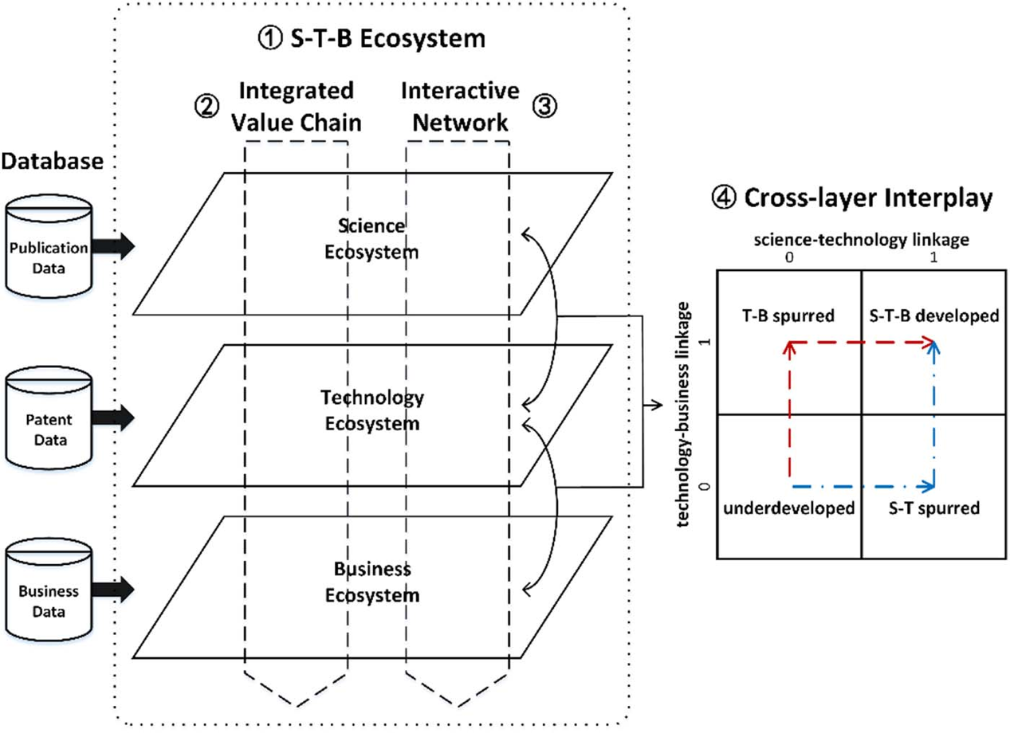在以下部分中，我们将分析S-T-B生态系统的两个方面：整合和互动。这被认为是创新生态系统的两个最重要特征。我们还将使用相互作用分析来理解S-T-B三层之间的动态。

图表 1 S-T-B创新生态系统分析框架

### 3.2.对S-T-B创新生态系统集成价值链的分析

在系统内运营的互补创新者的平衡发展对于价值链中的互补价值功能至关重要 (Adner and Kapoor, 2010)。因此，我们首先根据集成价值链诊断创新生态系统。

首先，我们需要定义生态系统的边界并识别价值链中的价值功能。在本研究中，我们关注中国3D打印创新生态系统的部门级别，并将价值链分为四个部分：材料、设计、设备制造和服务。然后，我们在这四个部分中进一步识别了19个主要价值功能。然后，我们分析了每个子生态系统中价值功能整合的状态（图1中的②）。

(1) 科学生态系统分析

我们分析了每个价值功能中的科学知识创造。我们使用价值功能内的出版物数量来衡量其科学成果。可以使用各种方法将出版物分类为不同的价值功能。这些方法包括共词分析 (Kostoff, 1993)、术语聚类 (Porter and Zhang, 2012)、文本聚类 (Hotho et al., 2003)、引文分析 (Kajikawa et al., 2007) 和文本分类 (Joachims, 1998)。

在本研究中，为了对文献进行分类，我们使用了SVM（监督机器学习算法进行文本分类）。使用由专家确定的训练集，文本分类由于其较高的准确性比其他方法表现更好。在所有监督机器学习算法中，SVM避免了文本分类过程中可能出现的维度问题 (Chaves et al., 2009)，并具有高速训练的特点。基于先前的SVM分类研究（如 Kong et al., 2017）以及我们自己的分类实验，我们首先将所有出版物分为四个部分，然后通过SVM进一步将每个部分的出版物分类为特定的价值功能。使用VSM，我们通过术语频率-逆文档频率 (TF-IDF) 从每个文档的标题和摘要数据中提取重要词作为特征，构建文档-术语矩阵。为了避免过拟合，使用L2正则化训练了Spark MLlib中的SVM，正则化项的参数为1.0。在使用SVM将出版物分类为19类后，我们请两位专家评估结果的有效性。专家随机抽取了一些文献，重新检查该文章是否与其当前类别的主题相关。最终，专家批准了分类结果，并确认其具有高准确度。

(2) 技术生态系统分析

我们通过使用专利数量来分析每个价值功能中的技术知识创造，以此作为价值功能的技术成果指标。对科学生态系统应用的文本分类方法也被用于技术生态系统。

(3) 商业生态系统分析

我们分析了每个价值功能中的商业价值获取。价值功能的商业输出可以通过产品种类、销售额和公司数量等指标来衡量。

在本研究中，我们选择了最重要的40家公司，并根据价值功能确定了它们的业务范围。一家公司可以在不同的价值功能中多次计算。然后，我们使用价值功能中的公司数量来展示商业生态系统中价值功能的强度。

3.3.对S-T-B创新生态系统互动网络的分析

使用社会网络分析来分析每个子生态系统的互动网络（图1中的③）。按照Binz et al. (2014) 的方法，我们将本地参与者定义为在一个国家边界内的本土企业。本研究重点分析本土的大学、研究机构和企业，因为它们是创新生态系统中的知识创造者和价值获取者。其他组织，如跨国公司或国际子公司的地方办事处，不被视为本地参与者，因为它们的总部位于国外，被认为是全球参与者。

(1) 科学生态系统分析

科学生态系统中的组织间互动是分析单元。社会网络分析方法——包括协作网络 (Choe et al., 2013; Guan and Chen, 2012) 和引文网络 (Bekkers and Martinelli, 2012a, 2012b; MacGarvie, 2005)——可以用来分析科学知识网络。特别是，协作网络可以用来检查行为者之间的知识交换，识别关键参与者及其知识位置 (Bekkers and Martinelli, 2012a, 2012b)。

在本研究中，我们使用TDA软件基于作者隶属关系的矩阵分析协作网络，以建立组织之间的联系。使用UCINET软件可视化链接和网络。为了测量网络结构，我们检查了密度、平均距离、度中心性和中介中心性，以识别和描述网络中的关键行为者。

(2) 技术生态系统分析

为了分析技术生态系统中的组织间互动，我们使用基于共同专利关系的协作网络分析来表示合作创新。为了识别技术协作网络中的关键参与者，我们使用度中心性和中介中心性来识别共同专利网络中的关键参与者及其知识位置。

(3) 商业生态系统分析

我们分析了商业生态系统中的组织间互动。在这个生态系统中，可以基于研发合作关系 (Gulati et al., 2000; Rindfleisch and Moorman, 2001)、贸易关系 (Achrol and Kotler, 2012; Snehota and Hakansson, 1995a, 1995b)、并购 (Fors, 2007; Oberg and Grundström, 2009) 和人才交流 (Fang et al., 2015) 等进行社会网络分析。

在本研究中，商业生态系统内的互动网络基于行为者之间通过联合产品开发产生的关系。协作网络由包含“1”（有协作关系的公司）和“0”（没有协作关系的公司）的矩阵创建。通过这种方法，我们通过测量重要指标（度中心性、中介中心性和密度）来识别关键参与者，以探索行为者的创新模式。

3.4.层间分析

为了对S-T-B生态系统进行跨层次的相互作用分析，识别了层次之间的两种联系类型：科学-技术联系和技术-商业联系。从集成价值链分析的角度看，当一个价值功能在科学和技术生态系统中都突出时，就存在科学-技术联系；当一个价值功能在技术和商业生态系统中都突出时，就存在技术-商业联系。关于互动网络分析，当一个组织的科学知识在技术生态系统中被转化为技术概念时，存在科学-技术联系，反之亦然。当技术生态系统中的一个组织与商业生态系统中的一个组织合作将技术商业化为产品时，存在技术-商业联系。

这两种类型的联系应当生成一个四象限图，用以可视化跨层次的相互作用；这些象限包括欠发达、由S-T推动、由T-B推动和S-T-B发达象限（见图1中的④）。欠发达象限中的部分在科学、技术或商业生态系统中是孤立的，层次之间没有联系。在S-T推动象限中，这些部分有完善的科学和技术研究，但尚未商业化。在T-B推动象限中，这些部分更具市场导向，已经发展了相关的工业知识，但缺乏必要的基础研究。在S-T-B发达象限中，这些部分在所有三个层次上都有联系，并且达到了平衡的运行状态。

创新生态系统通常不能直接从欠发达象限增长到S-T-B发达；它通常通过S-T推动路径或T-B推动路径来扩展。在发展中国家，典型的创新模式称为二次创新，通常从发达国家引进设备和技术，通过逆向工程和模仿实现技术赶超，这可以被视为一种由商业推动的路径，最终过渡到创新模式 (Lee and Lim, 1999; Wu et al., 2009; Xu et al., 2015)。新兴产业的创新模式可能具有不同于传统产业的独特特征。跨层相互作用的四象限图允许我们探索发展中国家新兴产业的创新路径。

案例研究：中国3D打印产业的生态

4.1.中国3D打印产业的概述

3D打印是一种新兴技术，最早在20世纪80年代末商业化。它是一种基于数字图纸创建三维固体物体的过程。3D打印物体是通过添加材料的过程创建的，逐层放置材料直到整个物体完成。每一层都可以看作是最终产品的水平切片。3D打印在各个领域都有广泛的应用，包括航空航天、工业机械、汽车、建筑设计、国防、医学、消费品和学术研究。

在过去十年中，3D打印技术取得了各种突破。然而，3D打印仍处于初期阶段，行业领导者较少（如3D Systems、Stratasys、EOS），没有主导设计或明显的技术范式。在这种情况下，技术追随国仍有机会赶超技术领导者。

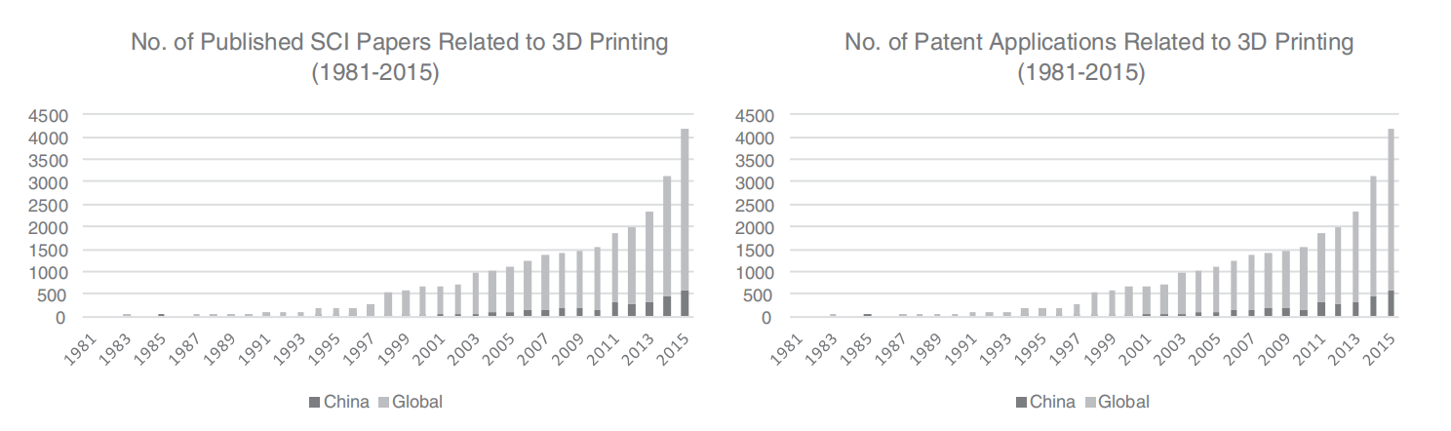例如，中国在1990年代初开始研究3D打印。目前，中国在工业3D打印系统总量上排名世界第三，占全球总安装量的9.2% (Caffrey, 2015)。此外，中国的研究人员和创新者在总发表论文和专利申请数量上分别排名第二和第一，分别占全球总量的32%和39%（见图2）。一些中国组织在某些利基领域表现出色，尽管有些人仍认为中国的研发能力较弱。因此，本研究应用S-T-B生态系统框架来考察中国的3D打印创新生态系统，并探索其在这一新兴产业中的赶超模式。

图表 3 3D打印产业的综合价值链。

图表 2与3D打印相关的文献和专利申请数量（1981-2015）

4.2.中国3D打印创新生态系统中集成价值链的分析

3D打印价值链由四个主要部分组成：材料、设计、设备制造和服务。图3汇总了这些部分的19个主要价值功能（相同虚线框中的价值功能表示替代技术路径或领域）。设备制造部分的过程至关重要。其中，光聚合、粉床融合、定向能量沉积和材料挤出是当前的主流过程，后三者被认为具有最高的增长潜力。材料也是一个关键部分，金属和聚合物是两大主要类别，而智能材料和生物材料处于开发前沿。生产3D打印材料的制造过程有很多种，尚未形成主导技术路径。图4显示了每个价值功能的出版物、专利和公司的统计数据。

### 4.2.1 科学生态系统的集成价值链

截至2016年9月，可用的3685篇文献中，材料、设计、设备制造和服务部分分别占29.5%、22.7%、32.2%和15.5%。如图4所示，中国的3D打印研究社区在粉床融合和定向能量沉积的主流制造工艺方面已经具备了相当的能力。相应地，中国还在金属和聚合物材料以及工业和消费应用方面发展了强大的能力，这些都可以支持上述制造工艺的发展。因此，我们可以认为，在科学领域，中国已经为基于金属和聚合物的3D打印开发了集成的科学知识基础。

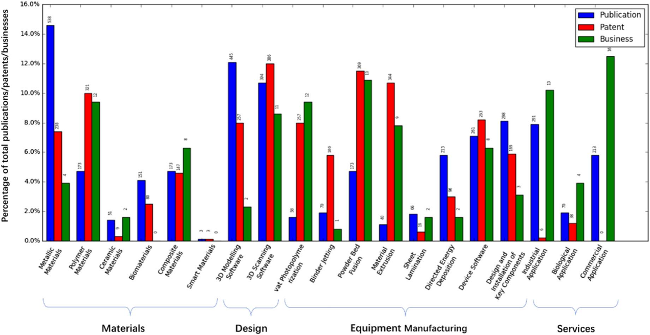此外，生物医学3D打印是一个有前途但尚处于初期的领域。中国在生物材料方面已经成为生产高质量文献的先行者，这得益于上述已建立的制造工艺的支持。

图表 4 每个价值功能的创新成果

### 4.2.2 技术生态系统的集成价值链

截至2016年，共有3217项专利，材料、设计、设备制造和服务部分分别占24.9%、20.0%、53.6%和1.5%。设备制造部分占专利总数的一半以上，而服务部分则微不足道。这表明，中国应在服务部分投入更多的努力，以加强和整合技术生态系统中的价值链。

在制造工艺技术方面，我们可以观察到中国在多样化技术路径上的努力，其中粉床融合和材料挤出占3D打印领域专利申请总数的22%以上。值得注意的是，粉床融合是一种高端工艺，而材料挤出则相对低端。粉床融合技术，包括选择性激光烧结（SLS）和电子束熔化（EBM），是一种常用于大型金属打印的常见技术，被认为是最先进的3D打印技术。另一方面，熔融沉积成型（FDM）是材料挤出中的主要技术，广泛应用于相对便宜的3D打印机，用于打印聚合物或其他非金属材料。在材料部分，中国在各种材料上的进步，其中聚合物和金属是最突出的，得到了上述工艺的支持。

### 4.2.3 商业生态系统的集成价值链

在我们对40家领先3D打印公司的样本中，从2000年到2016年，共有121个价值功能条目：材料占22.3%，设计占11.6%，设备制造占43.8%，应用占22.3%。在商业生态系统中，聚合物材料（9.9%）和复合材料（6.6%）在材料中受到了最多的关注。这包括它们相关的技术和服务：光聚合、材料挤出、3D扫描软件和商业应用，分别占9.9%、8.2%、9.1%和13.3%。这表明非金属路径的价值链已经实现了整合。

关于金属3D打印，粉床融合和定向能量沉积是中国的主流技术路径，占企业总数的近20%。然而，由于设备制造部分的不足，金属材料在商业生态系统中的表现并不理想。

对于新兴材料，在行业前40名企业中没有条目，这表明它们是中国3D打印产业中的一个缺失环节，其价值功能尚未被开发利用。同样值得注意的是，关键部件的设计和实施仍然薄弱，这可能会削弱商业生态系统的整合能力。

### 4.2.4 跨层分析

图表 5 每个价值领域的创新成果

图5总结了整个集成价值链（见第4.2.1至4.2.3节）中各个价值部分的创新成果。从图5可以看出，设备制造是四个价值部分中表现最好的，通过论文/专利/企业的数量进行统计。此外，设备制造部分在其技术层面表现出强大的能力，其次是商业层面，而科学能力最弱。这可能表明中国的3D打印在技术领域普遍重视设备制造，而部分忽视了科学领域的原始研究能力——这可能需要在制造部分的基础研究方面获得更多的政策支持和投资。

此外，图5显示材料和设计在价值链中表现中等。两个部分遵循相同的模式：科学最强，其次是技术，商业最弱。这可能表明中国的3D打印在材料和设计方面有良好的科学和技术基础；然而，需要更有效的商业化活动来更好地将知识转化为实际业务。

最后但同样重要的是，图5表明服务部分是表现最差的价值部分。更重要的是，服务部分在科学和商业之间缺乏联系——其技术能力与商业产出以及中等的科学基础相比几乎可以忽略不计。

如第3节所述，我们使用四象限分析来把握3D打印行业中科学、技术和商业层次之间的跨层相互作用（见图6）。

在欠发达象限中，我们识别出弱功能，如陶瓷和智能材料、粘结剂喷射、薄片层压和定向能量沉积技术。特别是服务部分的价值功能全部落入这一象限，这主要是由于技术生态系统的薄弱。缺乏技术方面的内容表明价值创造过程的不一致，这可能会限制创新的质量。

在T-B推动象限中，价值功能的活动集中在技术和商业层面。这与市场联系更紧密，通常由利润或市场潜力驱动。因此，这些往往不是最先进或技术密集的价值功能。市场驱动模式被认为是发展中国家的典型创新模式。在案例研究中，我们仅观察到两个价值功能——光聚合和材料挤出——它们都嵌入在制造技术中。

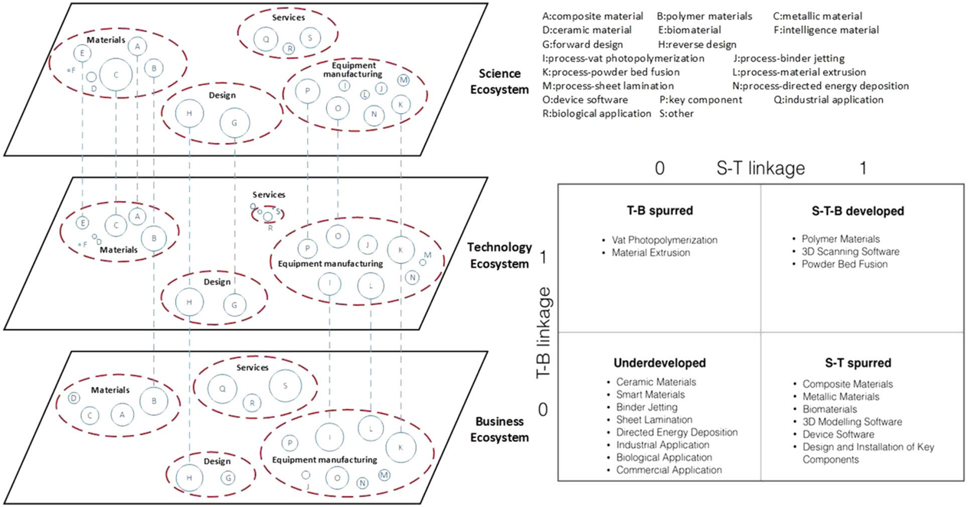在S-T推动象限中，价值功能在科学和技术层面都表现出色，但商业成果较少。这些更有可能拥有坚实的知识基础，但在短期内商业价值可能不会实现。在中国的3D打印行业，许多价值功能都属于这一类别，特别是材料，其中金属材料、复合材料和生物材料都被认为是面向科学和技术的，表明缺乏材料商业化。

图表 6中国3D打印集成价值链的跨层分析.

在S-T-B发达象限中，价值功能在三个生态系统中都很强，表明创新生态系统的健康发展。三个S-T-B发达的价值功能是聚合物材料、3D扫描和粉床融合。

总体而言，基于集成价值链分析，中国3D打印行业呈现出一个有前景的创新路径，因为更多的价值功能落入S-T推动路径而非T-B推动路径。这表明新兴产业中发展中国家的一种新赶超模式。与传统的二次创新模式不同——中国通过模仿和逆向工程进行创新的追随者模式——在3D打印行业，中国正在科学前沿和最先进的技术上进行投资。它甚至在金属材料和粉床融合等利基领域取得了领先地位。

4.3.中国3D打印创新生态系统中互动网络分析

### 4.3.1 科学生态系统的互动网络

关于科学生态系统的互动网络，本研究选择了在文献数量上排名前40位的中国组织，以及它们在网络中合作的16个关键合作伙伴。网络的密度（矩阵平均值）为0.3427，表明存在大量二元组（见图7）。其中心化程度为10.33%，表明科学生态系统中存在一些主导者。就单个组织而言，有几个平台，由中国科学院（CAS）、浙江大学（ZJU）、华中科技大学（HUST）、清华大学（TSU）和上海交通大学（SJTU）领导。在这些核心参与者中，拥有最多3D打印SCI论文（458篇）的中国科学院在科学生态系统中处于中心位置，作为一个知识枢纽，其中心度为185，显著高于其他组织。中国科学院在网络中拥有最多的资源，其中介中心度为515，对知识转移有很大的影响力。虽然其他组织的中心度相对较低，但多个小平台的存在表明存在一个协作生态系统。因此，我们可以得出结论，科学生态系统具有良好的前景。还值得注意的是，网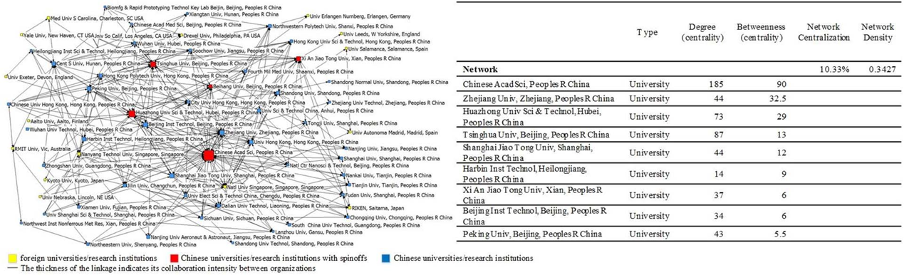络中的所有组织都是大学和研究机构。

图表7中国3D打印组织基于文献的合作网络。

### 4.3.2 技术生态系统的互动网络

关于技术生态系统的互动网络，我们选择了专利申请数量最多的前40个组织以及83个关键合作伙伴。如图8所示，网络中心化程度为13.16%，前40位国内参与者的网络密度为0.0179。与出版物协作网络相比，专利协作网络的密度要稀疏得多，表明技术生态系统中的合作较少。这可能是因为出版物通常服务于公共利益，而专利则受知识产权保护以满足私人利益。技术生态系统中的关键参与者通常是具有核心技术竞争力的企业。然而，在中国3D打印行业的技术生态系统中，大学和研究机构仍然占据主导地位。

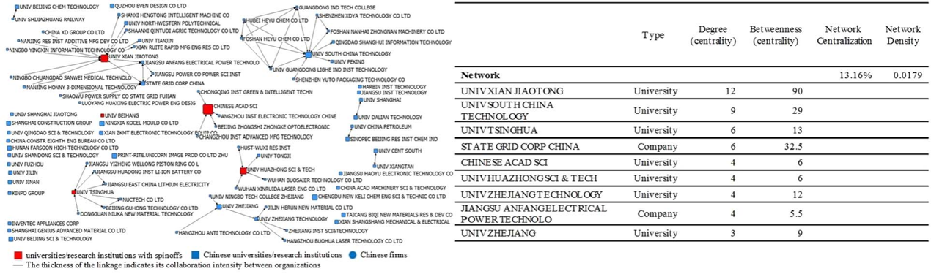此外，在专利协作网络中可以识别出六个小团体。拥有高中介中心度和度中心度的门卫控制着核心资源，并提供研发合作平台。我们发现这些小团体中的所有门卫都是大学或研究机构，而企业节点则围绕它们分布。此外，每个小团体专注于不同的技术路径，由其门卫领导。具体而言，西安交通大学专注于使用聚合物材料的光聚合以及使用金属材料的粉床融合。华南理工大学专注于软件开发，包括3D建模软件、3D扫描软件和设备软件。华中科技大学专注于使用复合材料和金属材料的粉床融合，并且在3D扫描软件开发方面也有专长。清华大学专注于3D打印用生物材料的开发和应用以及粉床融合。浙江大学在生物领域进行研究。中国科学院在材料的价值功能内拥有多个技术路径，包括金属、陶瓷和生物材料，以及薄片层压和设备软件开发的设备制造。这种现象表明了这一新兴行业中主导技术路径的不确定性。中国在多个平行技术路径上进行了投资。

图表 8中国3D打印组织共专利网络

### 4.3.3 商业生态系统的互动网络

关于商业生态系统的互动网络，我们选择了在业务贡献方面排名前40的组织，以及与它们在产品开发方面合作的八家外国公司。图9显示了一个分散的网络，其密度仅为0.0161，中心化为8.69%，表明这是一个合作较少的生态系统。

此外，根据中介中心度排名，Materialise、深圳光韵达光电科技、3D Systems和湖南华曙高科是排名前几的组织，其中有两家是外国公司。特别是比利时公司Materialise的中心度最高。由于我们几乎找不到中国公司之间的直接合作，我们认为中国的商业生态系统中还没有国内的关键公司。

关于大学衍生公司，它们有强大的技术基础，但在网络中往往是孤立的，与其他组织的合作有限，表明互动较少。

图表 9中国3D打印产业商业生态系统中的互动网络

### 4.3.4 跨层分析

根据第3.4节描述的方法，我们将跨层组织联系起来，使用四象限分析来识别跨层次的组织互动。如图10所示，我们将具有跨层联系的核心参与者放入四个象限中。

在T-B推动象限中，两个核心参与者都是公司（湖南华曙高科和杭州先临三维），主要与外国实体合作。这些公司的创新始于引进海外设备和技术，通过逆向工程和模仿实现。这种创新路径可以被视为二次创新，这在追赶型国家中很突出 (Wu et al., 2009; Xu et al., 2015)。

在S-T推动象限中，有五所大学和研究机构被识别为核心参与者（大连理工大学、上海第九人民医院等）。这些组织在科学和工业知识的创造和转换方面很活跃。它们嵌入在研发合作网络中，进行本土创新。

在S-T-B发达象限中，有五所大学和研究机构的衍生公司作为核心参与者存在。这意味着中国的大学和研究机构在3D打印的创新生态系统中发挥着非常重要的作用。这有两个方面的意义。首先，大学的中心地位可以为技术开发提供完善的基础。其次，由于识别出的大学和商业实体之间的合作较少（除衍生公司外），可能对商业发展和技术商业化存在限制。尽管如此，新兴行业中主要创新的出现为加速中国赶超国外先驱的进程提供了一个窗口。

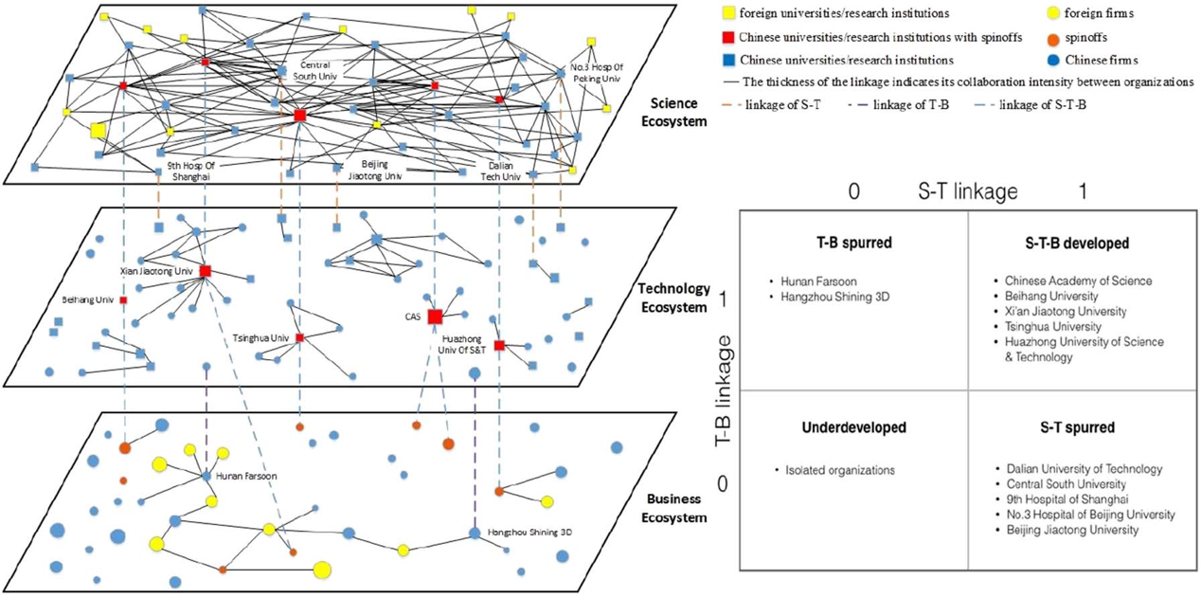总体而言，互动网络的分析突显了中国3D打印行业的一个有前景的创新路径：更多的本土创新玩家落入S-T推动路径，而不是落入T-B推动路径的外源创新玩家。此外，有一些核心参与者在科学、技术和商业之间建立了联系。

图表10中国3D打印协同网络的跨层分析.

讨论

从第4节总结的内容来看，表1显示了中国3D打印生态系统在科学、技术和商业各方面的创新成果。

表格 1中国3D打印生态系统三层分析总结

|  |  |  |  |  |
| --- | --- | --- | --- | --- |
| **因素** |  | **科学生态** | **技术生态** | **商业生态** |
| 生态主体 |  | 科学知识 | 产业知识 | 商业价值 |
| 集成价值链 | 表现最好的领域 | 材料、设备生产 | 材料、设备生产 | 设备生产、服务 |
| 互动网络 | 价值链的完整性 | 好 | 服务领域缺乏 | 材料领域缺乏 |
| 密度 | 高 | 中 | 低 |
| 核心组织 | 大学和研究机构 | 材料、设备、生产 | 公司 |

从集成价值链的角度来看，我们发现中国在各个价值功能方面都具有专业知识，并且每一层都有多个技术路径。在科学生态系统中，中国在出版物数量方面表现非常出色，并建立了一个完整的科学研究价值链。在技术生态系统中，中国在专利申请方面也表现良好，但在技术发展方面的集成价值链不如科学研究完整，尤其是在服务部分。在商业生态系统中，中国的价值获取在商业领域相对较弱，价值链不完整，特别是在材料部分。总体而言，中国在3D打印行业中的国际地位优于大多数传统行业，这表明其在这一新兴行业中的赶超。

关于互动网络，在科学生态系统中，本地大学和研究机构是一个密集网络中的核心参与者，为中国的3D打印行业提供了强大的科学知识基础。值得注意的是，它们在技术生态系统中也是核心参与者。这与发达国家的现象形成对比，在发达国家，技术生态系统中的核心参与者更多是面向私人利益的企业 (Li et al., 2016)。在商业领域，3D打印企业作为核心参与者，运营在一个非常松散的网络中，尚未出现关键公司。此外，国内的中国公司大多相互孤立，尽管通过与海外公司的联系形成了小团体，这些海外公司在网络中占据更核心的位置。总体而言，中国的大学和研究机构似乎在引领科学和工业知识的创造，以促进中国3D打印创新。同时，中国的大学衍生公司构成了技术商业化的主要力量，致力于本土前沿基础研究的商业化。

关于层次之间的相互作用，科学和技术生态系统之间的联系多于技术和商业生态系统之间的联系。鉴于S-T推动路径的价值功能数量多于T-B推动路径，中国3D打印的赶超路径显然已经从传统的模仿创新模式转变为基于科学和技术的创新模式。本研究的综合成果显示了中国3D打印行业的一个有前景的路径。这一结果明显不同于以往发展中国家的工业发展模式，这些模式通常从技术引进和模仿开始 (Luo et al., 2011; Wu et al., 2009; Kim, 1997)。这表明，中国的3D打印行业可能会有一个新的发展路径（从S-T推动到S-T-B发展），这一路径更多地依赖于知识，而不仅仅依赖于复制技术和低成本生产。这与一些关于新兴经济体的最新研究一致 (Zhou et al., 2015a)。

然而，各子生态系统之间仍需要更好的连接，尤其是技术生态系统和商业生态系统之间的连接。一方面，中国在一些高附加值的技术路径（如粉床融合和金属材料）上获得了知识能力。然而，这些技术路径的发展及其商业价值获取严重依赖于大学及其衍生公司。由于这些研究成果的商业化效率低，商业领域的成果似乎较弱。另一方面，像湖南华曙高科这样的T-B推动实体具有良好的商业潜力，但缺乏与本地大学和研究机构的合作。对于具有不确定主导设计的新兴产业，企业利用本地研究资源进行开放创新是很重要的 (Mortara and Minshall, 2011)。

结论与启示

本研究对现有理论的贡献如下：

首先，本研究提出了一个S-T-B生态系统框架，考察了创新生态系统的创新过程，并提供了对这些系统中协同和共生的深入理解。我们将创新生态系统概念化为一个包括科学、技术和商业子生态系统的复杂动态系统。通过S-T-B生态系统的整合与互动分析，帮助提供了创新生态系统的全景，并全面评估其成果。

此外，该框架弥合了知识经济与商业经济的鸿沟，特别考察了知识经济中科学与技术层次之间的相互作用。它有助于评估科学和技术知识是否已转化为商业价值，以及商业价值是否得到了本地技术发展和基础研究的支持。这对于理解新兴产业尤为重要，因为新兴产业的前沿技术路径存在高度不确定性，科学、技术和商业之间的相互作用比成熟产业更多。

其次，本文为发展中国家在新兴创新生态系统中的赶超路径提供了新视角。基于S-T-B生态系统中价值链整合和组织间合作的分析，我们使用四象限图识别了S-T推动路径和B-T推动路径。我们发现，在3D打印等新兴行业中，中国这样的后来者在科学和技术方面表现良好。这可能需要一种更加依赖知识驱动的创新模式，而不仅仅依赖复制技术和低成本生产，这对于改善我们对新兴经济体中创新路径的理解具有重要意义。

第三，本研究使用综合数据和数据挖掘方法分析创新生态系统。该框架使用多维数据分析S-T-B生态系统中的每个子生态系统——即科学的文献计量学、技术的专利分析、商业的网络数据和深入访谈，以及生态系统之间相互作用的专家讨论。应用机器学习来提高数据处理的分析效率。这些数据和方法为描述全景和进行创新生态系统的深入分析提供了支持。

本研究对新兴经济体有以下政策和管理启示：(1) 中国和其他发展中国家应继续投资于科学和技术知识的创造，尤其是在新兴产业中。因为在新兴的创新生态系统中，作为后来者的劣势并不显著，本地知识创造的投资最终可以转化为商业价值，这与传统观点相反，后发者投资于科学是不高效的 (Forbes, 2006)。(2) 政府应更加关注科学、技术和商业之间的相互作用；采取措施提高科学和技术向商业价值转化的有效性；并通过支持本地研发来支持需求驱动的价值获取。政府可以进行应用示范项目，提供公共服务平台，增强产业、大学和研究机构之间的互动。(3) 大学和研究机构需要通过技术转让或许可给企业，提高科学和技术成果向商业价值的转化。技术机构应在大学与产业之间的技术转让过程中发挥积极作用，使S-T推动的知识能够实现实际价值并实现商业化 (Al Hasan et al., 2006)。企业应强调其在创造工业知识（包括专利）中的作用，并改进开放创新机制。由于技术突破频繁出现，只有前沿科学行为者才能为技术路径提供指导，企业应寻求本地大学和研究机构的支持，并与科学生态系统建立更紧密的联系，特别是在从事最先进的新兴技术时。

本研究有一些局限性。首先，文献计量学和专利分析方法可能导致数据偏差（例如地理和机构偏差），尤其是在使用单一指标时。因此，未来的研究可以考虑使用综合指标。其次，尽管文献计量学和专利数据可以提供定量成果，并可能帮助识别定性调查无法检测或可能忽略的聚合现象，但在某些情况下，基于文献的数据只能解释显性知识基础，可能难以解读其他隐性能力，特别是对赶超国家而言。例如，一些中国企业专利有限，但它们可以通过采取各种措施快速学习，并利用其他竞争优势实现市场成功。因此，在未来的研究中，基于文献的分析需要更好地与专家访谈等定性调查相结合。

参考文献

Achrol, R.S., Kotler, P., 2012. Frontiers of the marketing paradigm in the third millennium. J. Acad. Mark. Sci. 40 (1), 35–52.

Adner, R., 2006. Match your innovation strategy to your innovation ecosystem. Harv. Bus. Rev. 84 (4), 98.

Adner, R., Kapoor, R., 2010. Value creation in innovation ecosystems: how the structure of technological interdependence affects firm performance in new technology generations. Strateg. Manag. J. 31 (3), 306–333.

Al Hasan, M., Chaoji, V., Salem, S., Zaki, M., 2006. Link prediction using supervised learning. In: SDM06: Workshop on Link Analysis, Counter-terrorism and Security.

Allee, V., 2002. A Value Network Approach for Modeling and Measuring Intangibles. Transparent Enterprise, Madrid(Available at http://www.vernaallee.com).

Barclay, V.C., Smieszek, T., He, J., Cao, G., Rainey, J.J., Gao, H., ... Salathé, M., 2014. Positive network assortativity of influenza vaccination at a high school: implications for outbreak risk and herd immunity. PLoS One 9 (2), e87042.

Basole, R.C., 2014. Visual business ecosystem intelligence: lessons from the field. IEEE Comput. Graph. Appl. 34 (5), 26–34.

Basole, R.C., Rouse, W.B., 2008. Complexity of service value networks: conceptualization and empirical investigation. IBM Syst. J. 47, 53–60.

Basole, R.C., Russell, M.G., Huhtamäki, J., Rubens, N., Still, K., Park, H., 2015. Understanding business ecosystem dynamics: a data-driven approach. ACM Trans. Manag. Inf. Syst. (TMIS) 6 (2), 6.

Basole, R.C., Bellamy, M.A., Park, H., 2016a. Visualization of innovation in global supply chain networks. Decis. Sci.

Basole, R.C., Huhtamäki, J., Still, K., Russell, M.G., 2016b. Visual decision support for business ecosystem analysis. Expert Syst. Appl. 65, 271–282.

Battistella, C., 2014. The organisation of Corporate Foresight: a multiple case study in the telecommunication industry. Technol. Forecast. Soc. Chang. 87, 60–79.

Battistella, C., Colucci, K., De Toni, A.F., Nonino, F., 2013. Methodology of business ecosystems network analysis: a case study in Telecom Italia Future Centre. Technol. Forecast. Soc. Chang. 80 (6), 1194–1210.

Bekkers, R., Martinelli, A., 2012a. Knowledge positions in high-tech markets: trajectories, standards, strategies and true innovators. Technol. Forecast. Soc. Chang. 79 (7), 1192–1216.

Bekkers, R., Martinelli, A., 2012b. Knowledge positions in high-tech markets: trajectories, standards, strategies and true innovators. Technol. Forecast. Soc. Chang. 79 (7), 1192–1216.

Bergek, A., Jacobsson, S., Carlsson, B., Lindmark, S., Rickne, A., 2008. Analyzing the functional dynamics of technological innovation systems: a scheme of analysis. Res. Policy 37 (3), 407–429.

Binz, C., Truffer, B., Coenen, L., 2014. Why space matters in technological innovation systems—mapping global knowledge dynamics of membrane bioreactor technology. Res. Policy 43 (1), 138–155.

Caffrey, T., 2015. Wohlers Report 2015. Wohlers Associates, 2015. 9 978-0-9913332-1.

Carayannis, E.G., Campbell, D.F., 2009. Mode 3 and Quadruple Helix: toward a 21st century fractal innovation ecosystem. Int. J. Technol. Manag. 46 (3-4), 201–234.

Chaves, R., Ramírez, J., Górriz, J.M., López, M., Salas-Gonzalez, D., Alvarez, I., Segovia, F., 2009. SVM-based computer-aided diagnosis of the Alzheimer's disease using t-test NMSE feature selection with feature correlation weighting. Neurosci. Lett. 461 (3), 293–297.

Choe, H., Lee, D.H., Seo, I.W., Kim, H.D., 2013. Patent citation network analysis for the domain of organic photovoltaic cells: country, institution, and technology field. Renew. Sust. Energ. Rev. 26, 492–505.

Clarysse, B., Wright, M., Bruneel, J., Mahajan, A., 2014. Creating value in ecosystems: crossing the chasm between knowledge and business ecosystems. Res. Policy 43 (7), 1164–1176.

Dagnino, G.B., Levanti, G., Minà, A., Picone, P.M., 2015. Interorganizational network and innovation: a bibliometric study and proposed research agenda. J. Bus. Ind. Mark. 30 (3/4), 354–377.

Daim, T.U., Rueda, G., Martin, H., Gerdsri, P., 2006. Forecasting emerging technologies: use of bibliometrics and patent analysis. Technol. Forecast. Soc. Chang. 73 (8), 981–1012.

Eisenhardt, K.M., 1989. Building theories from case study research. Acad. Manag. Rev. 14 (4), 532–550.

Fang, R., Landis, B., Zhang, Z., Anderson, M.H., Shaw, J.D., Kilduff, M., 2015. Integrating personality and social networks: a meta-analysis of personality, network position, and work outcomes in organizations. Organ. Sci. 26 (4), 1243–1260.

Fetters, M., Greene, P.G., Rice, M.P. (Eds.), 2010. The Development of University-based Entrepreneurship Ecosystems: Global Practices. Edward Elgar Publishing.

Forbes, T., 2006. Diffusion of Innovation and Telecenters. (Doctoral dissertation) University of Washington.

Fors, J., 2007. Communicating M&As to business networks–a conceptual discussion. In: 23rd Annual IMP Conference, August 30th–September 1st in Manchester.

Frenkel, A., Maital, S., 2014. Mapping National Innovation Ecosystems: Foundations for Policy Consensus. Edward Elgar Publishing.

Frenken, K., Saviotti, P.P., Trommetter, M., 1999. Variety and niche creation in aircraft, helicopters, motorcycles and microcomputers. Res. Policy 28 (5), 469–488.

Guan, J., Chen, Z., 2012. Patent collaboration and international knowledge flow. Inf. Process. Manag. 48 (1), 170–181.

Gulati, R., Nohria, N., Zaheer, A., 2000. Guest editors' introduction to the special issue: strategic networks. Strat. Manag. J. 199–201.

Hotho, A., Staab, S., Stumme, G., 2003. Ontologies improve text document clustering. In: Data Mining, 2003. ICDM 2003. Third IEEE International Conference on. IEEE, pp. 541–544.

Huberman, A.M., Miles, M.B., 1994. Data Management and Analysis Methods.

Hughes, O.E., 2012. Public Management and Administration. Palgrave Macmillan.

Iansiti, M., Levien, R., 2004. The Keystone Advantage: What the New Dynamics of Business Ecosystems Mean for Strategy, Innovation, and Sustainability. Harvard Business Press.

Ittipanuvat, V., Fujita, K., Sakata, I., Kajikawa, Y., 2014. Finding linkage between technology and social issue: a literature based discovery approach. J. Eng. Technol. Manag. 32, 160–184.

Jackson, D.J., 2011. What is an Innovation Ecosystem. National Science Foundation, Arlington, VA, pp. 1–11.

Joachims, T., 1998. Text categorization with support vector machines: learning with many relevant features. In: European Conference on Machine Learning. Springer Berlin Heidelberg, pp. 137–142.

Ju, Y., Sohn, S.Y., 2015. Patent-based QFD framework development for identification of emerging technologies and related business models: a case of robot technology in Korea. Technol. Forecast. Soc. Chang. 94, 44–64.

Kajikawa, Y., Abe, K., Noda, S., 2006. Filling the gap between researchers studying different materials and different methods: a proposal for structured keywords. J. Inf. Sci. 32 (6), 511–524.

Kajikawa, Y., Ohno, J., Takeda, Y., Matsushima, K., Komiyama, H., 2007. Creating an academic landscape of sustainability science: an analysis of the citation network. Sustain. Sci. 2 (2), 221–231.

Kandiah, G., Gossain, S., 1998a. Reinventing value: the new business ecosystem. Strateg. Leadersh. 26 (5), 28–33.

Kastelle, T., Steen, J., 2010. Are small world networks always best for innovation? Innovation 12 (1), 75–87.

Kim, L., 1997. Imitation to Innovation: The Dynamics of Korea's Technological Learning. Harvard Business Press.

Kong, D., Zhou, Y., Liu, Y., Xue, L., 2017. Using the Data Mining Method to Assess the Innovation Gap: A Case of Industrial Robotics in a Catching-up Country. Technol. Forecast. Soc. Chang.

Kostoff, R.N., 1993. Co-word analysis. In: Evaluating R&D Impacts: Methods and Practice. Springer US, pp. 63–78.

Kostoff, R.N., 1999. Science and technology innovation. Technovation 19 (10), 593–604.

Kostoff, R.N., del Rio, J.A., Humenik, J.A., Garcia, E.O., Ramirez, A.M., 2001. Citation mining: integrating text mining and bibliometrics for research user profiling. J. Am. Soc. Inf. Sci. Technol. 52 (13), 1148–1156.

Kostoff, R.N., Briggs, M.B., Solka, J.L., Rushenberg, R.L., 2008. Literature-related discovery (LRD): methodology. Technol. Forecast. Soc. Chang. 75 (2), 186–202.

Lee, K., Lim, C., 1999. Technological regimes, catching-up and leapfrogging: findings from the Korean industries. Res. Policy 30 (3), 459–483.

Li, M., Zhou, J., Gao, J., 2015. An empirical study on the knowledge creation mechanism about R & D of complex product system. Stud. Sci. Sci. 3, 011.

Li, X., Zhou, Y., Xue, L., Huang, L., 2016. Roadmapping for industrial emergence and innovation gaps to catch-up: a patent-based analysis of OLED industry in China. Int. J. Technol. Manag. 72 (1–3), 105–143.

Luo, Y., Sun, J., Wang, S.L., 2011. Emerging economy copycats: capability, environment, and strategy. Acad. Manag. Perspect. 25 (2), 37–56.

MacGarvie, M., 2005. The determinants of international knowledge diffusion as measured by patent citations. Econ. Lett. 87 (1), 121–126.

Marín, P.L., Siotis, G., 2007. Innovation and market structure: an empirical evaluation of the ‘bounds approach’ in the chemical industry. J. Ind. Econ. 55 (1), 93–111.

Moore, J.F., 1993. Predators and prey: a new ecology of competition. Harv. Bus. Rev. 71 (3), 75–83.

Moore, J.F., 1998. The rise of a new corporate form. Wash. Q. 21 (1), 167–181.

Mortara, L., Minshall, T., 2011. How do large multinational companies implement open innovation? Technovation 31 (10), 586–597.

Nakamura, H., Suzuki, S., Sakata, I., Kajikawa, Y., 2015. Knowledge combination modeling: the measurement of knowledge similarity between different technological domains. Technol. Forecast. Soc. Chang. 94, 187–201.

Oberg, C., Grundström, C., 2009. Challenges and opportunities in innovative firms' network development. Int. J. Innov. Manag. 13 (04), 593–613.

OECD, 2008. OECD Reviews of Innovation Policy: China. OECD, Paris. (See: http://www.oecd.org/sti/innovation/reviews/china).

Oh, D.S., Phillips, F., Park, S., Lee, E., 2016. Innovation ecosystems: a critical examination. Technovation 54, 1–6.

Park, H.W., Leydesdorff, L., 2013. Decomposing social and semantic networks in emerging “big data” research. J. Informetr. 7 (3), 756–765.

Phaal, R., Farrukh, C.J., Probert, D.R., 2010. Roadmapping for Strategy and Innovation: Aligning Technology and Markets in a Dynamic World. Institute for Manufacturing.

Phelps, C., Heidl, R., Wadhwa, A., 2012. Knowledge, networks, and knowledge networks: a review and research agenda. J. Manag. 38 (4), 1115–1166.

Pierce, L., 2009. Big losses in ecosystem niches: how core firm decisions drive complementary product shakeouts. Strateg. Manag. J. 30 (3), 323–347.

Porter, A., Zhang, Y., 2012. Text Clumping for Technical Intelligence. INTECH Open Access Publisher.

Powell, W.W., Giannella, E., 2010. Collective invention and inventor networks. In: Handbook of the Economics of Innovation. 1. pp. 575–605.

Raven, J., 2005. Designing a Learning Society.

Rifkin, J., 2011. The Third Industrial Revolution: How Lateral Power is Transforming Energy, the Economy, and the World. Macmillan.

Rindfleisch, A., Moorman, C., 2001. The acquisition and utilization of information in new product alliances: a strength-of-ties perspective. J. Mark. 65 (2), 1–18.

Rubens, N., Still, K., Huhtamäki, J., Russell, M.G., 2011. A network analysis of investment firms as resource routers in Chinese innovation ecosystem. JSW 6 (9), 1737–1745.

Santos, F.M., Eisenhardt, K.M., 2005. Organizational boundaries and theories of organization. Organ. Sci. 16 (5), 491–508.

Saxenian, A., 2006. International Mobility of Engineers and the Rise of Entrepreneurship in the Periphery. United Nations University. World Institute for Development Economics Research (UNU-WIDER).

Schot, J., Geels, F.W., 2007. Niches in evolutionary theories of technical change. J. Evol. Econ. 17 (5), 605–622.

Schot, J., Geels, F.W., 2008. Strategic niche management and sustainable innovation journeys: theory, findings, research agenda, and policy. Tech. Anal. Strat. Manag. 20 (5), 537–554.

Shibata, N., Kajikawa, Y., Sakata, I., 2010. Extracting the commercialization gap between science and technology—case study of a solar cell. Technol. Forecast. Soc. Chang. 77 (7), 1147–1155.

Snehota, I., Hakansson, H. (Eds.), 1995. Developing Relationships in Business Networks. Routledge, London.

Suarez, F.F., 2004. Battles for technological dominance: an integrative framework. Res. Policy 33 (2), 271–286.

Suzuki, J., 2011. Structural modeling of the value of patent. Res. Policy 40 (7), 986–1000.

Tian, C.H., Ray, B.K., Lee, J., Cao, R., Ding, W., 2008. BEAM: a framework for business ecosystem analysis and modeling. IBM Syst. J. 47 (1), 101–114.

Tseng, F.M., Hsieh, C.H., Peng, Y.N., Chu, Y.W., 2011. Using patent data to analyze trends and the technological strategies of the amorphous silicon thin-film solar cell industry. Technol. Forecast. Soc. Chang. 78 (2), 332–345.

Van Raan, A.F., 2005. Fatal attraction: conceptual and methodological problems in the ranking of universities by bibliometric methods. Scientometrics 62 (1), 133–143.

Wang, M.Y., Fang, S.C., Chang, Y.H., 2015. Exploring technological opportunities by mining the gaps between science and technology: microalgal biofuels. Technol. Forecast. Soc. Chang. 92, 182–195.

Wu, X., Ma, R., Xu, G., 2009. Accelerating secondary innovation through organizational learning: a case study and theoretical analysis. Ind. Innov. 16 (4), 389–409.

Xu, Q., 2007. Total Innovation Management: Theories and Practices. Science Press, Beijing.

Xu, G., Wang, J., Wu, Y., Zhou, Y., 2015. Secondary innovation in emerging industry: a case study. In: Portland International Conference on Management of Engineering and Technology. IEEE.

Zhou, Y., Xu, G., Minshall, T., Liu, P., 2015a. How do public demonstration projects promote green-manufacturing technologies? A case study from China. Sustain. Dev. 23 (4), 217–231.

Zhou, Y., Zhang, H., Ding, M., 2015b. How public demonstration projects affect the emergence of new industries: an empirical study of electric vehicles in China. Innovation 17 (2), 159–181.

Zhou, Y., Li, X., Lema, R., Urban, F., 2015c. Comparing the knowledge bases of wind turbine firms in Asia and Europe: patent trajectories, networks, and globalisation. Sci. Public Policy 1, 16.